TECNICA PARA LA RESOLUCIÓN DE PROBLEMAS CON EL APOYO DEL COMPUTADOR:

1. **Análisis y clasificación del enunciado del problema en sus elementos**

|  |  |  |
| --- | --- | --- |
| **Elemento** | **Valor** | |
| Captura de Datos | Nombre del empleado | Salario neto |
| Horas trabajadas semanales | impuestos |
| Valor de la hora del empleado |  |
| Salario bruto |  |
| Operaciones Aritméticas  Preguntas  Observaciones | **Salario bruto** | |
| valor hora * horas trabajadas | |
| **Salario neto** | |
| Salario bruto - impuestos | |
|  | |
|  | |
|  | |
|  | |
| ¿Cual es el salario bruto? |  |
| ¿Cuá les el salario neto |  |
|  |  |
|  |  |
|  | |
|  | |
|  | |
|  | |

1. **Diagrama Entrada – Proceso – Salida**

Entradas Procesos Salidas

Nombre del empleado

Horas trabajadas

Valor de la hora

Impuestos

Salario bruto

Salario neto

Nombre del empleado

Horas trabajadas

Valor de la hora

impuestos

? ? ? ? ?

1. **Análisis de Procesos Aritméticos**

|  |
| --- |
| Salario Bruto = valor hora * hora trabajadas |
| Salario Neto = salario Bruto - impuestos |

1. **Diseño Interfaz Hombre – Máquina**

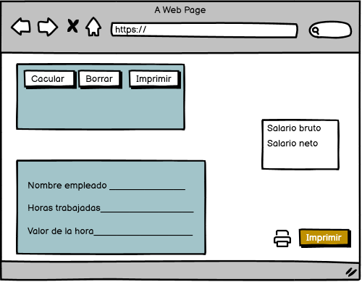

|  |  |
| --- | --- |
| Paso | Descripción |
| 0 | inicio |
| 1 | **Declaración de variables** |
| 2 | Nombre del empleado |
| 3 | Horas trabajadas semanales |
| 4 | Valor de la hora del empleado |
| 5 | impuestos |
| 6 | Salario bruto |
| 7 | Salario neto |
| 8 | **Procesos** |
| 9 | Salario Bruto = valor hora * hora trabajadas |
| 10 | Salario Neto = salario Bruto - impuestos |
| 11 | **Imprimir resultados** |
| 12 | Nombre del empleado |
| 13 | Horas trabajadas |
| 14 | Valor hora |
| 15 | Salario bruto |
| 16 | Salario neto |
| 17 | fin |